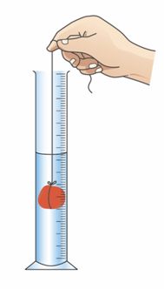**中一綜合科學科**

**使用量度工具：工作紙B：體積和容量的量度**

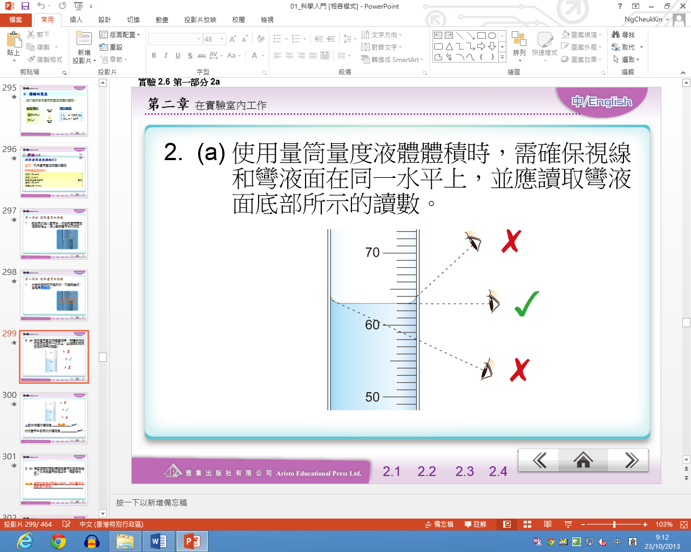指示：

1. 利用**量筒**，量度或計算以下物品的**容量**或**體積**，並填寫答案。
2. (1L = 1000mL, 1mL = 1cm3)
3. (容量的單位為 mL 或 L，體積單位為 cm3 或 m3)

|  |  |  |
| --- | --- | --- |
| 題目 | 圖片 | 答案 **(請寫單位)** |
| 1. 量度試管的容量   (試管最多能盛滿多少水？) |  |  |
| 1. 量度燒杯的容量   (燒杯最多能盛滿多少水？) |  |  |
| 1. 該量筒標示可準確量度數值的最大容量 |  |  |
| 1. 量度一粒波子的體積 |  |  |
| 1. 量度一元硬幣的體積 | [http://chkp.org/wordpress/wp-content/uploads/2012/01/13.%E4%B8%80%E8%9A%8A%E4%B8%8D%E5%87%BA%E8%B6%B3%E4%BB%A5%E8%A6%81%E4%BB%A4%E5%88%B0.jpg](http://www.google.com.hk/url?sa=i&rct=j&q=&esrc=s&frm=1&source=images&cd=&cad=rja&docid=q6PtORT7lS7GTM&tbnid=aj2M3YCHM4RU4M:&ved=0CAUQjRw&url=http://chkp.org/wordpress/2012/01/03/%E6%84%9B%E6%B8%AF%E5%8A%9B%E5%89%B5%E4%BD%9C%E6%9D%B0%E5%B0%91%E7%84%A1%E6%81%A5/&ei=7CRnUuPyDOTUigeL1YGAAQ&psig=AFQjCNGyubSNcoD1HHfe2wEVWBnhstotBw&ust=1382577766376791) |  |
| 1. 25立方厘米等於多少亳升？ |  |  |
| 1. 1.5公升等於多少毫升？ |  |  |
| 1. 50CC 等於 多少cm3？   (可上網搜集資料) |  |  |